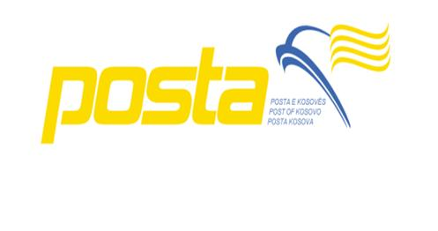

Ndërmarrja Publike Qendrore
Posta e Kosovës Sh.A.

DATUM: | 19.09.2023
CC: | Nora Rraci – Kryeshefe ekzekutive e PK.Sh.A
OD: | Petrit Karakashi - Predsednik izborne komisije za konkurs 01-1194/23  Saranda Ademi - Članica  Nexhat Miftari - Član
Subjekat: | Obaveštenje o poništenju konkursa br. 01-1994/23 za mesta poštara u Zvečanima

Obaveštavamo Vas da je Konkurs broj 01-1994/23 za radna mesta poštara u regionu Zvečan, na osnovu UA 07/2017 član 6 tačka 5.1, poništava zbog činjenice da do isteka roka za zatvaranje Konkursa pristigle su samo dve prijave za ovu poziciju.
U optimalnom roku, Komisija je verifikovala sve prijave i zaključila da je za mesto poštara u Zvečanu kraj perioda rezultirao samo dve prijave.

S,Postovanjem

